Vyhlášení výsledků výtvarné soutěže, pořádané Obecní knihovnou v Hrádku, na téma
HRÁDEK – MOJE VESNIČKA
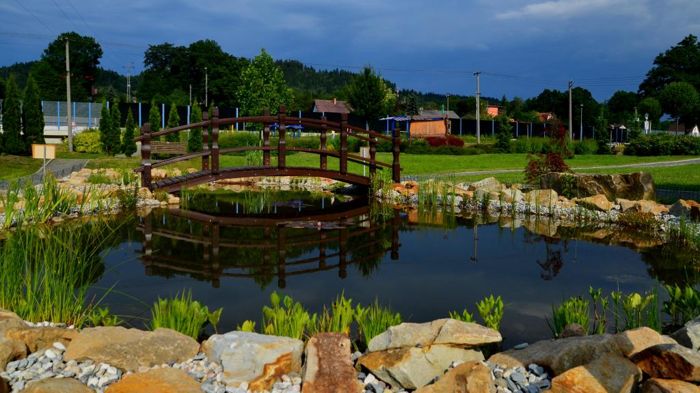

- místo
Maxmilián DRONG, 3 kl. PSP
- místo
Johana BASELIDES, 5.kl. PSP
- místo
Anna FIEDLER, 3. kl. PSP

Všem dětem děkujeme za krásné obrázky
Ocenění si mohou výhru vyzvednout v knihovně v pondělky a středy od 12,00 do 17,00 h.

